 | ANKIETA  – dotycząca zjawisk i czynników kryzysowych na obszarze rewitalizacji Miasta Hajnówka

Obszar rewitalizacji w Hajnówce to nie tylko przestrzeń wymagająca interwencji – to także obszar szans.

Szanowni Państwo,
Zapraszamy do udziału w ankiecie, której celem jest zebranie opinii na temat aktualnych potrzeb i wyzwań w obszarze rewitalizacji Miasta Hajnówka. Państwa głos będzie istotny przy opracowywaniu Gminnego Programu Rewitalizacji.

Rewitalizacja to działania mające na celu poprawę jakości życia mieszkańców na obszarach wymagających wsparcia. Obejmuje ona zarówno inwestycje w przestrzeń (np. parki, place czy budynki), jak i działania społeczne, takie jak organizacja wydarzeń, zajęć czy tworzenie miejsc spotkań dla mieszkańców.

Ankieta jest anonimowa, a jej wyniki pozwolą lepiej dopasować działania rewitalizacyjne do rzeczywistych oczekiwań społeczności. Państwa opinia jest dla nas niezwykle cenna, dlatego zachęcamy do aktywnego udziału w tym procesie.
Termin nadsyłania ankiet upływa: 20.04.2026 r.
Ankietę można wypełnić i dostarczyć:
- Korzystając z ankiety pod linkiem: https://analizagprhajnowka.webankieta.pl/
- Pocztą elektroniczną na adres: m.aleksiejuk@hajnowka.pl
- Osobiście lub przesłać pocztą tradycyjną na adres: Urząd Miasta Hajnówka, ul. A. Zina 1/pok. 220, 17-200 Hajnówka, z dopiskiem: „REWITALIZACJA”.
Ankieta jest również dostępna w wersji papierowej w następujących lokalizacjach:
- Urząd Miasta Hajnówka przy ul. A. Zina 1 (hol urzędu na parterze)
- Park Wodny w Hajnówce przy ul. 3 Maja 50 (obok kasy biletowej)
- Miejska Biblioteka Publiczna im. T. Rakowieckiego przy ul. 3 Maja 45 (wypożyczalnia dla dorosłych)
- Hajnowski Dom Kultury przy ul. Tamary Sołoniewicz 4 (parter)

Dziękujemy za poświęcony czas i zaangażowanie!

Rysunek 1. Obszar rewitalizacji
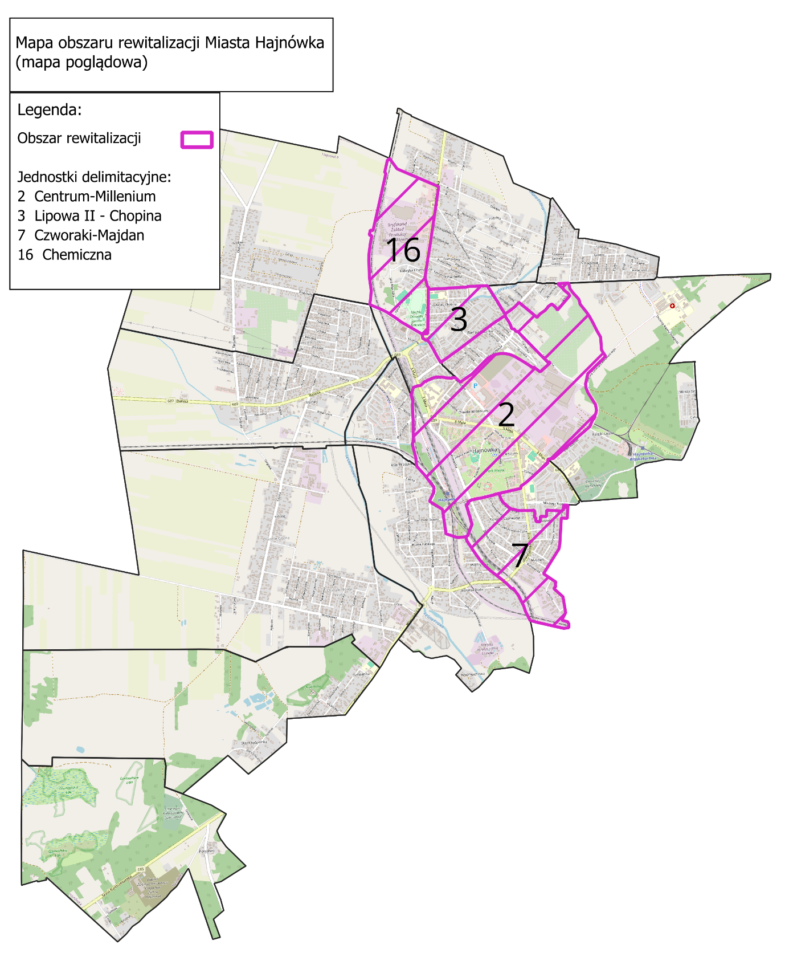

Źródło: Opracowanie własne na podstawie danych OpenStreetMap.org

Rysunek 2. Obszar rewitalizacji – powiększenie
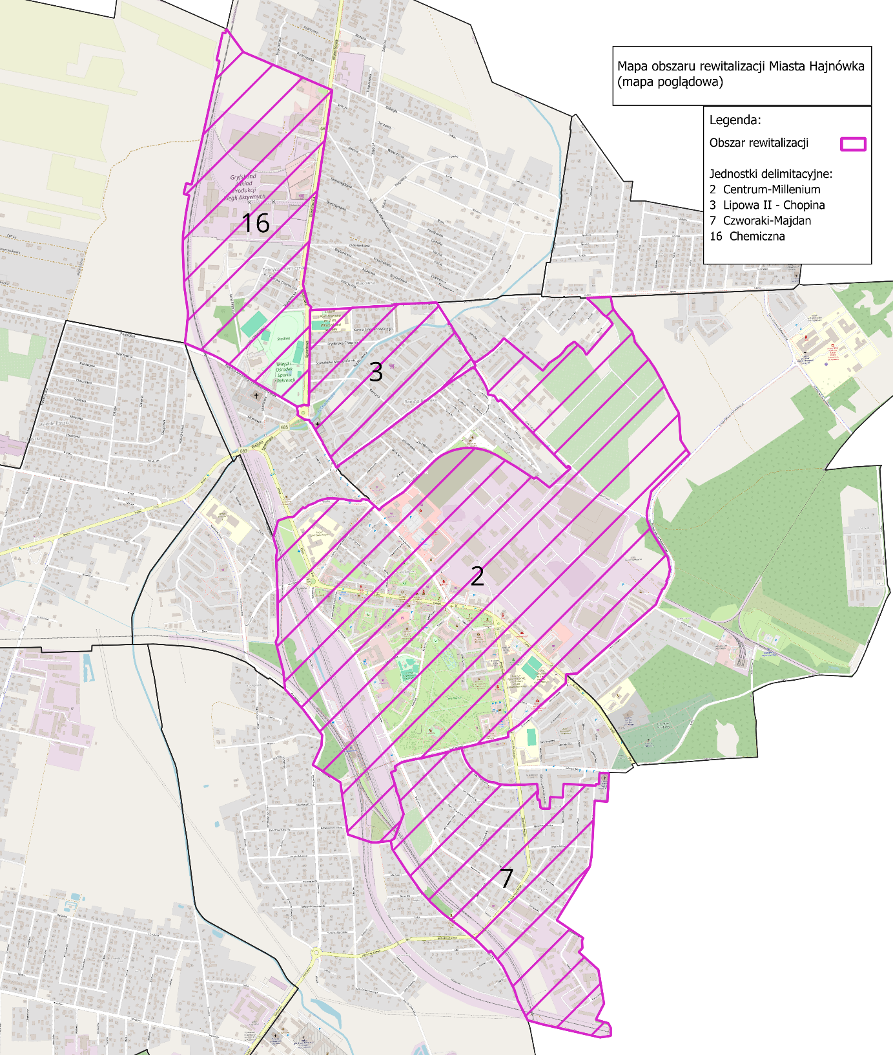
Źródło: Opracowanie własne na podstawie danych OpenStreetMap.org

PANEL PYTAŃ
- Proszę wskazać miejsce zamieszkania:
(Jeśli nie ma Pan/Pani pewności, czy mieszka na obszarze rewitalizacji, prosimy zaznaczyć drugą odpowiedź.)
☐ mieszkam na obszarze rewitalizacji
☐ mieszkam w Hajnówce, ale poza obszarem rewitalizacji
☐ nie mieszkam w Hajnówce

- Proszę ocenić natężenie poszczególnych zjawisk w sferze społeczno-gospodarczej na obszarze rewitalizacji. (Proszę wstawić „x” w odpowiednich polach): UWAGA: „wysokie” oznacza wysokie nasilenie problemu, czyli że dane zjawisko jest poważne i często występuje (duży problem), natomiast „niskie” oznacza, że występuje rzadko i ma niewielką skalę (mały problem):
Zjawisko | Nie występuje | Niskie | Średnie | Wysokie
bezrobocie
ubóstwo
przestępczość
uzależnienia
przemoc w rodzinie
migracja młodych mieszkańców
wysoka liczba seniorów
wysoka liczba osób samotnych
niski poziom integracji mieszkańców
niski poziom uczestnictwa mieszkańców w życiu kulturalnym
niski poziom aktywności sportowej mieszkańców
niska jakość usług sportu i rekreacji
niska jakość usług oświaty i kultury
niewystarczająca liczba atrakcyjnych miejsc pracy
niskie zarobki
inne (jakie?..............................................)

- Proszę ocenić natężenie poszczególnych zjawisk w pozostałych sferach na obszarze rewitalizacji. (Proszę wstawić „x” w odpowiednich polach): UWAGA: „wysokie” oznacza wysokie nasilenie problemu, czyli że dane zjawisko jest poważne i często występuje (duży problem), natomiast „niskie” oznacza, że występuje rzadko i ma niewielką skalę (mały problem):
Zjawisko | Nie występuje | Niskie | Średnie | Wysokie
niska jakość przestrzeni publicznych
niewystarczająca liczba oraz niska jakość miejsc rekreacji i sportu
niedostosowanie przestrzeni publicznych do osób ze szczególnymi potrzebami
niedostateczna jakość nawierzchni chodników
brak wydzielonych ścieżek rowerowych
niewystarczająca liczba terenów zieleni
zły stan zabytków
zły stan powietrza atmosferycznego
liczne źródła zanieczyszczeń powietrza w okolicy („kopciuchy”)
zagrożenie hałasem
zły stan infrastruktury społecznej (np. szkoły, instytucje kultury, obiekty sportowe, inne obiekty publiczne)
niedostosowanie budynków publicznych do osób z niepełnosprawnościami i seniorów
zły stan budynków mieszkalnych
niewystarczające zasoby mieszkaniowe
inne (jakie?..............................................)

- Czy na obszarze rewitalizacji występują inne problemy, które nie zostały wymienione powyżej? Jeśli tak, prosimy o ich opisanie.
(Można podać dokładną lokalizację, taką jak ulica, plac czy część miasta, gdzie dane zjawisko ma miejsce.)
……………………………………………………………………………………………………………………………………………………………………………………………………………………………………………………………………………………………………………………………………………………………………………………………………………………………………………………
……………………………………………………………………………………………………………
……………………………………………………………………………………………………………
……………………………………………………………………………………………………………
……………………………………………………………………………………………………………

- Prosimy o wskazanie konkretnych projektów rewitalizacyjnych, które mogłyby zostać zrealizowane na wyznaczonym obszarze.
(Przykładowe projekty rewitalizacyjne:
- zagospodarowanie parku lub skweru – stworzenie miejsca do wypoczynku i spotkań mieszkańców, z ławkami, zielenią, oświetleniem czy placem zabaw;
- utworzenie miejsca aktywności lokalnej – np. świetlicy lub przestrzeni do spotkań, zajęć i wydarzeń dla dzieci, młodzieży i seniorów;
- organizacja działań społecznych – np. warsztatów, wydarzeń kulturalnych, zajęć sportowych lub integracyjnych dla mieszkańców;
- remont i nowe wykorzystanie budynku – np. odnowienie pustostanu lub budynku publicznego i nadanie mu nowych funkcji społecznych).
Zgłaszane propozycje mogą być realizowane zarówno przez Miasto, jak i przez inne podmioty, w tym organizacje, instytucje, podmioty gospodarcze czy grupy mieszkańców zgłaszające dany pomysł i finansowane ze środków zewnętrznych. Każda propozycja zostanie przeanalizowana pod kątem możliwości jej realizacji w ramach Gminnego Programu Rewitalizacji.

…………………………………………………………………………………………………
…………………………………………………………………………………………………
……………………………………………………………………………………………………………………………………………………………………………………………………
…………………………………………………………………………………………………
…………………………………………………………………………………………………
…………………………………………………………………………………………………
…………………………………………………………………………………………………

Metryczka
1. Płeć
Kobieta |  |  |  | Mężczyzna
2. Wiek
15-24 | 25-44 |  |  | 45-64 |  |  | powyżej 65 lat
3. Wykształcenie
Podstawowe | Zawodowe | Średnie ogólne |  |  | Średnie zawodowe |  |  | Wyższe
4. Grupa zawodowa
Pracownik  (sektor prywatny) | Przedsiębiorca |  | Sektor publiczny |  |  | Organizacja pozarządowa
Bezrobotny | Uczeń/ student |  | Emeryt |  |  | Inne

